Практическая работа №8
ИЗУЧЕНИЕ КОНСТРУКЦИИ ОДНОКОВШОВОГО СТРОИТЕЛЬНОГО ЭКСКАВАТОРА. ОПРЕДЕЛЕНИЕ ПРОДОЛЖИТЕЛЬНОСТИ РАБОЧЕГО ЦИКЛА И
ПРОИЗВОДИТЕЛЬНОСТИ ОДНОКОВШОВОГО ЭКСКАВАТОРА.
Цель работы: изучение конструкции одноковшового экскаватора и получение практических навыков определения его производительности и продолжительности рабочего цикла.
8.1 Содержание работы
1. Привести классификацию экскаваторов по их назначению.
2. Описать конструкцию одноковшового экскаватора.
3. Определить продолжительности рабочего цикла экскаватора.
4. Определить эксплуатационную производительность одноковшового экскаватора.
5. Определить техническую производительность одноковшового экскаватора.
8.2 Общие сведения об одноковшовых строительных экскаваторах
По назначению одноковшовые экскаваторы подразделяют на следующие типы:
- строительные – с ковшами емкостью от 0,15 – 2 м³, на гусеничном или пневмоколесном ходу, универсальные (снабжаются сменным рабочим оборудованием прямой или обратной лопаты, драглайна, грейфера или крана); предназначаются в основном для производства земляных и монтажных работ на строительстве;
- карьерные – с ковшами емкостью от 4 до 12,5 м³, на гусеничном ходу, имеют рабочее оборудование прямой лопаты с относительно короткой стрелой и рукоятью; применяются главным образом на карьерах при разработке породных, рудных или угольных уступов с нижней погрузкой в транспортные сосуды;
- вскрышные – с ковшами емкостью от 4 до 35 м³, на гусеничном ходу, оборудуются прямой лопатой, но с удлиненной стрелой и рукоятью; предназначаются в основном для разработки уступов с верхней погрузкой или с перемещением горной массы в отвал;
- шагающие драглайны – с ковшами емкостью от 4 до 80 м³и с длинными стрелами (до 100 м); применяются для разработки уступов на карьерах с перемещением породы в отвал, для проведения траншей, рытья котлованов, насыпки дамб, плотин и др.
Одноковшовые экскаваторы следует различать также по возможности использования их с различными видами рабочего оборудования.
- Универсальными экскаваторами называются машины, имеющие не менее четырех видов сменного рабочего оборудования. Строительные экскаваторы обычно выпускают универсальными, причем один вид рабочего оборудования может быть легко заменен другим бригадой, обслуживающей экскаватор.
- Полу универсальными называются экскаваторы, которые имеют два - три вида рабочего оборудования. К таким относятся машины с ковша вместимостью не более 4 – 6 м³.
Специальными называются экскаваторы, имеющие только один вид рабочего оборудования. К ним обычно относятся машины с ковшами емкостью свыше 4 м³.
Современный одноковшовый экскаватор состоит из следующих основных частей (рис.8.1):
· рабочего оборудования;
· рабочих механизмов;
· ходового оборудования;
· поворотной платформы;
· силового оборудования.
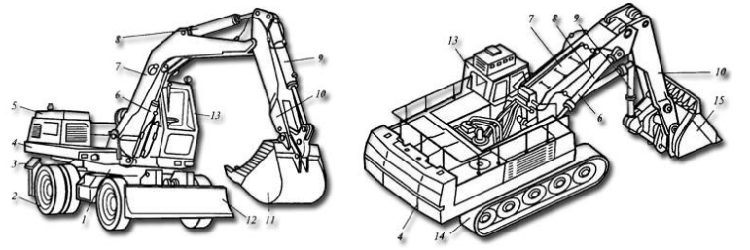
Рис. 4.1. Одноковшовые гидравлические полноповоротные экскаваторы с жесткой подвеской рабочего оборудования:
1 - опорно-поворотное устройство; 2 - пневмоколесное ходовое устройство; 3 - выносная опора; 4 - поворотная платформа; 5 - силовая установка; 6,8,9 - гидроцилиндры стрелы; 7 - стрела; 10 - рукоять; 11 - ковш обратной лопаты; 12 - бульдозерный отвал; 13 - кабина машиниста; 14 - гусеничное ходовое устройство; 15 - ковш прямой лопаты; 16 - телескопическая стрела

8.3 Расчет производительности экскаватора
Продолжительность одного рабочего цикла Тц (с) при совмещении отдельных операций
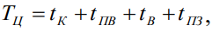
где tк, tпв, tв, tпз — соответственно продолжительность копания, поворота на выгрузку, выгрузки и поворота в забой, с.
Эксплуатационная производительность (м³/смен, м³/мес, м³/год)
где tр — длительность периода работы, ч;
Кв — коэффициент использования машины по времени (Кв=0,7-0,9).
Техническая производительность одноковшового экскаватора (м³/ч):
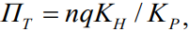
где п — число циклов за час работы, п = 3600/Тц;
q — вместимость ковша, м³;
Кн — коэффициент наполнения ковша (Кн = 1...1,3);
Кр — коэффициент разрыхления грунта (Кр = 1,15...1,4).

8.4 Контрольные вопросы
1. Как разделяются экскаваторы по их назначению?
2. Назовите основные части строительного экскаватора.
3. Виды ходового оборудования экскаватора.
4. Какие силовые установки применяют на строительных экскаваторах?
5. Какие параметры влияют на техническую производительность одноковшового строительного экскаватора?

8.5 Варианты заданий к выполнению практической работы
